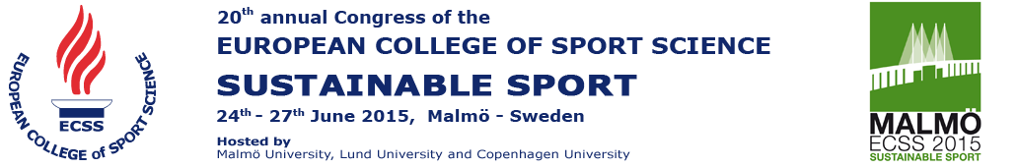

**Världskongressen European College of Sport Science till Malmö**

**ECSS är en årlig kongress med ca 2000 delegater som tidigare tagit plats i världsstäder som Amsterdam, Barcelona, Aten och Rom. Delegaterna kommer från nästan hela världen – i år är delegater från 72 olika länder från alla världsdelar anmälda. Kongressen som kommer att äga rum 24 till 27 juni firar 20-års jubileum i Malmö.**

Temat för årets kongress är hållbar sport. Innehållet är tvärvetenskapligt och spänner mellan så skilda områden som filosofi och molekylärbiologi med idrotten i fokus. Under fyra intensiva dagar kommer viktiga frågor i ämnet idrottsvetenskap att avhandlas och diskuteras.

Det är Idrottvetenskapliga Institutionen på Malmö Högskola som tillsammans med Lunds Universitet och Köpenhamns Universitet står som värdar och ansvarar för program och upplägg. Ett program med spännande punkter som tex relationen mellan träning, fysisk aktivitet och hälsa, forskning om muskelvävnad, teknisk utveckling inom sport, hjärnfunktion och rörlighet hos äldre och vikten av mental träning kommer att locka världsledande forskare och professorer inom ämnet Idrottsvetenskap till Malmö.

”Idrott berör väldigt många människor världen över. Därför är det fantastiskt att få arrangera en så stor konferens om alla de frågor som rör idrotten i Malmö.” säger Professor Aage Radmann på Malmö Högskola.

Kongressen kommer att hållas i den nyöppnade kongress anläggningen Clarion Hotel & Congress Malmö Live men eventet kommer även att märkas av runt om i hela Malmö. Det kommer att anordnas sidoevent på Rådhuset, Turning Torso och Ribban, och kongressen kommer sedan att kulminera den 27 juni med en avslutningsfest i Folkets park.

Förutom det vetenskapliga programmet finns där ett brett socialt program där delegaterna kommer att roa sig och få uppleva ett förhoppningsvis sommarfint Malmö.

Malmö Stads Turistdirektör Johan Hermansson ser fram emot att välkomna ECSS till Malmö. ”Det är en viktig kongress med ett angeläget innehåll för många Malmöbor. Samtidigt gläds vi av alla besökare som kommer till kongressen och bor på våra hotell, handlar i våra butiker och äter gott på Malmös restauranger.”

**För ytterligare information, vänligen kontakta:**

Christopher Johansson

Tel: 0709 34 22 28

Email: [christopher.johansson@malmo.se](mailto:christopher.johansson@malmo.se)

**Presskonferens:**Onsdagen den 24 juni 10:00 till 11:00 på Clarion Hotel & Congress Malmö Live. Efter presskonferensen kommer det att erbjudas guidade turer runt utställningsområdet.